1.FAZA ANALIZE

2.1 Sistemski dijagrami sekvenci za SK

DSSK1: Logovanje na sistem

1.Radnik poziva sistem da proveri njegovo postojanje(APSO)

2.Sistem prikazuje uspesnost prijavljivanja radnika na sistem(IA)

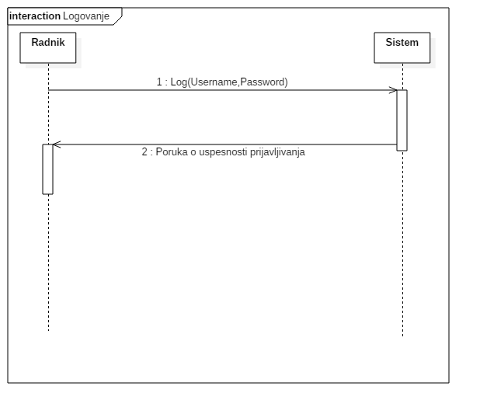

Alternativna scenarija:

2.1. Sistem izbacuje gresku prilikom prijavljivanja radnika na sistem, ukoliko uneti parametri ne odgovaraju ni

jednom radniku (IA)

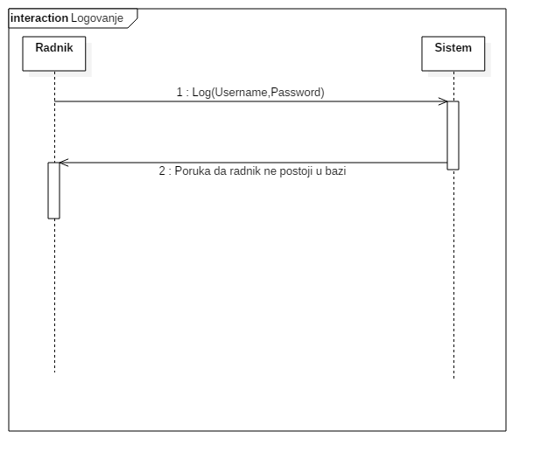

Uvedene su sistemske operacije:

1.Log(Username,Password)

DSSK2: Kreiranje repertoara

1.Radnik poziva sistem da izvrsi kreiranje unosa sa zadatim parametrima.(APSO)

2.Sistem prikazuje poruku o uspesnosti unosa filma u repertoar bioskopa.(IA)

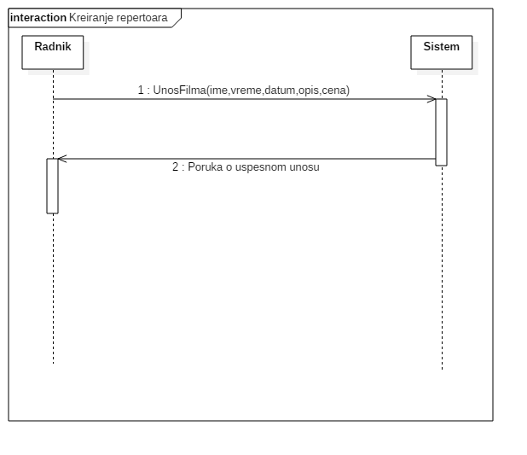

Alternativna scenarija:  
  
1.1. Zadati parametri se ne poklapaju sa ocekivanim parametrima u unosu informacija o filmu, gde sistem vraca odredjenu poruku.(IA)

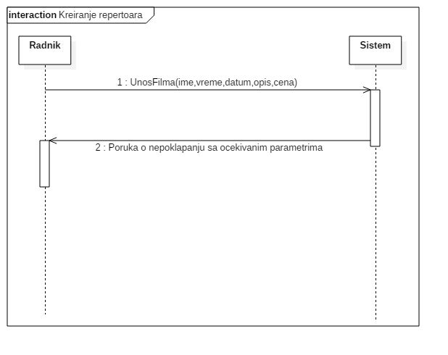

2.1. Sistem izbacuje gresku ukoliko dodje do iste prilikom unosa.(IA)

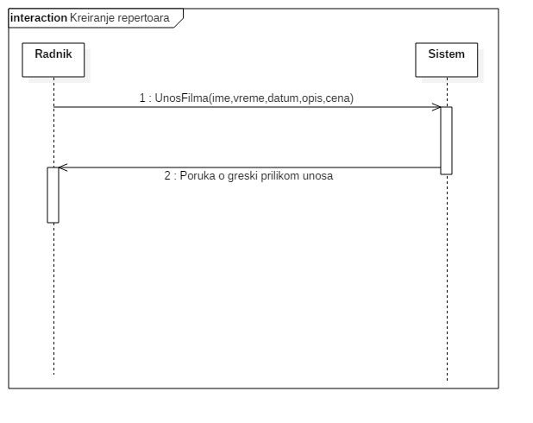

Uvedene sistemske operacije:

1.UnosFilma(ime,vreme,datum,opis,cena)

DSSK3: Kreiranje rezervacije

1.Radnik poziva sistem da proveri postajanje te rezervacije.(APSO)

2.Sistem vraca poruku o postojanju rezervacije.(IA)  
3.Radnik poziva sistem da izvrsi konacnu rezervaciju.(APSO)

4.Sistem prikazuje poruko o uspesnosti rezervacije.(IA)

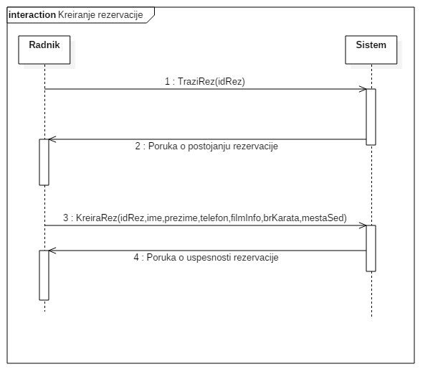

Alternativna scenarija:  
1.1. Sistem vraca gresku ukoliko je rezervacije vec kreirana I uneta u bazu podataka.(IA)

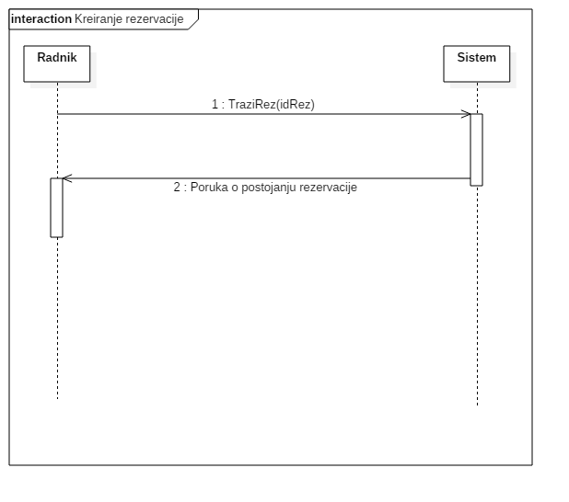

3.1.Sistem vraca gresku ukoliko dodje do neuspesnosti kreiranja rezervacije.(IA)

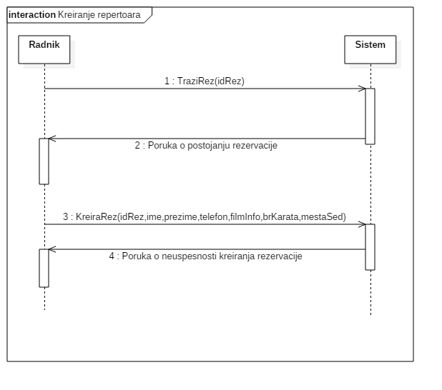

Uvedene sistemske operacije:

1.TraziRez(idRez)

2.KreiraRez(idRez,ime,prezime,telefon,filmInfo,brKarata,mestaSed)

DSSK4: Izmena rezervacije

1.Radnik poziva sistem da proveri postojanje te rezervacije.(APSO)

2.Sistem prikazuje podatke o toj rezervaciji.(IA)

3.Radnik poziva sistem da izvrsi proveru izmenjenih parametara.(APSO)

4.Sistem prikazuje poruku o uspesnosti izmene rezervacije.(IA)

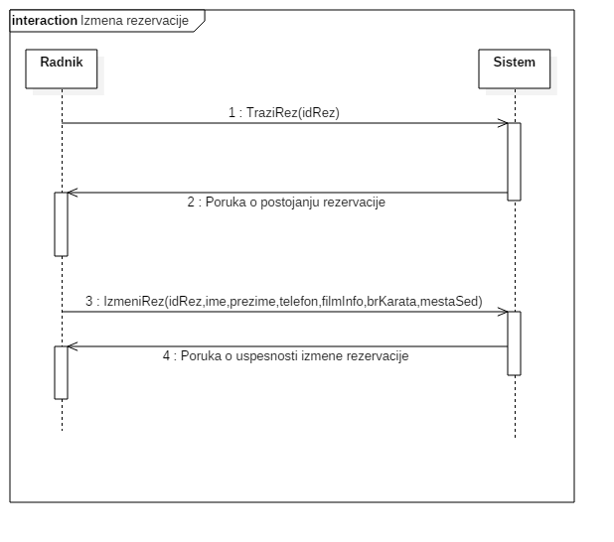

Alternativna scenarija:

* 1. Sistem ne moze da pronadje postojanje trazene rezervacije I prikazuje poruku I prekida izvrsavanje scenarija.(IA)

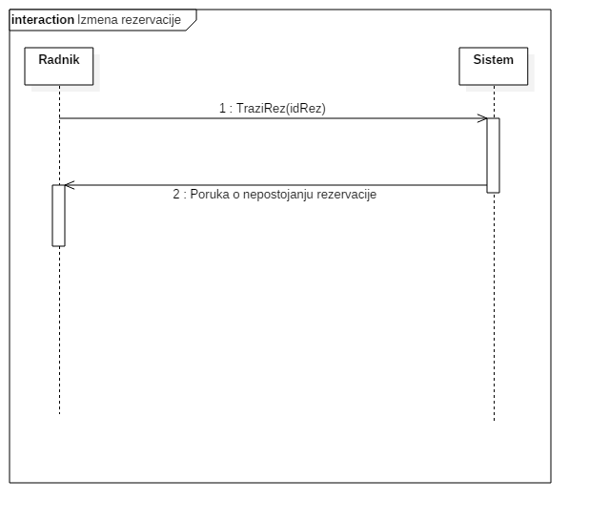

3.1. Sistem obavestava o ne poklapanju podataka prilikom izmene parametara.(IA)

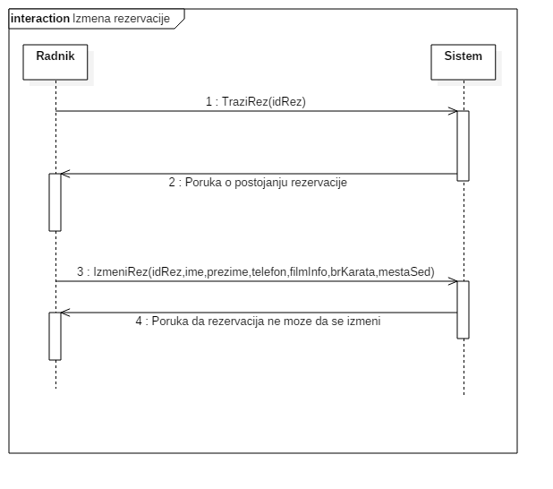

Uvedene sistemske operacije:

1.TraziRez(idRez)

2.IzmeniRez(idRez,ime,prezime,telefon,filmInfo,brKarata,mestaSed)

DSSK5: Brisanje rezervacije

1.Radnik poziva sistem da proveri postojanje te rezervacije.(APSO)  
2.Sistem prikazuje podatke o toj rezervaciji.(IA)  
3.Radnik poziva sistem da izvrsi brisanje rezervacije I njeno uklanjenje iz baze podataka(APSO)  
4.Sistem prikazuje poruku o uspesnosti brisanja rezervacije.(IA)

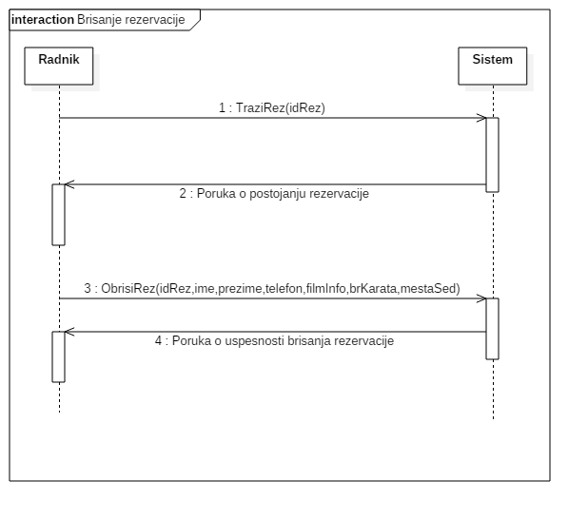  
  
Alternativni scenariji:

* 1. . Sistem ne moze da pronadje postojanje trazene rezervacije I prikazuje poruku I prekida izvrsavanje scenarija.(IA)

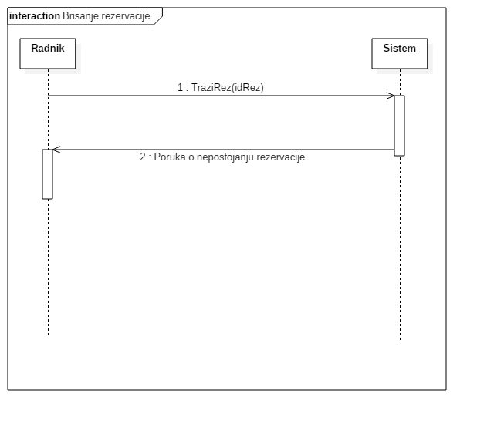  
  
  
  
4.1.Sistem pokazuje poruku o neuspesnom uklanjaju rezervacije iz baze.(IA)  
  
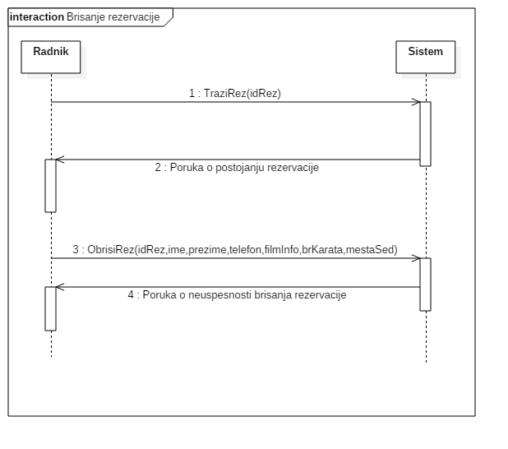  
  
Uvedene sistemske operacije:  
1.TraziRez(idRez)  
2.ObrisiRez(idRez,ime,prezime,telefon,filmInfo,brKarte,mestaSed)

DSSK6:Kreiranje clanstva  
  
1.Radnik poziva sistem da proveri postojanje clanstva korisnika(APSO)

2.Prikazuje se poruka o postojanju clanstva korisnika(IA).

3.Radnik poziva sistem da izvrsi kreiranje clanstva.(APSO)

4.Sistem prikazuje poruku o uspesnosti kreiranja clanstva.(IA)

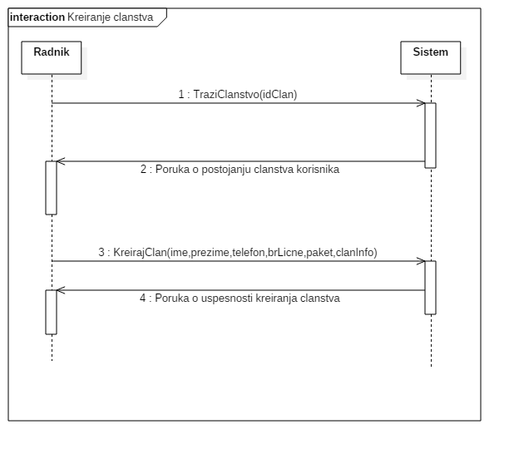

Alternativni scenario:

* 1. .Sistem vraca gresku,zbog nepostojanja clanstva korisnika u bazi podataka I prikazuje poruku I prekida izvrsavanje scenarija(IA)

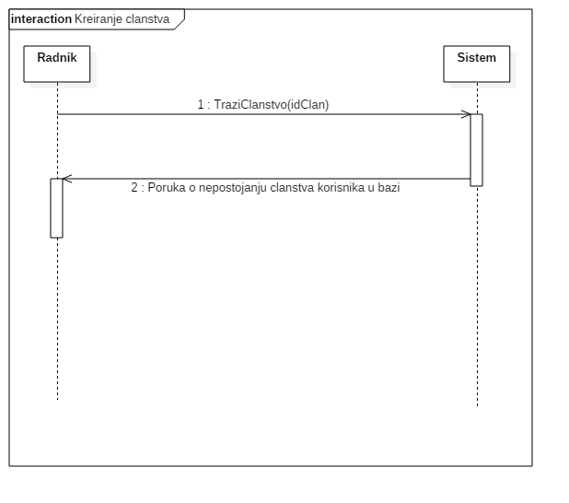

3.1.Sistem ne moze da izvrsi kreiranje clanstva ukoliko ono vec postoji u bazi podataka.(IA)

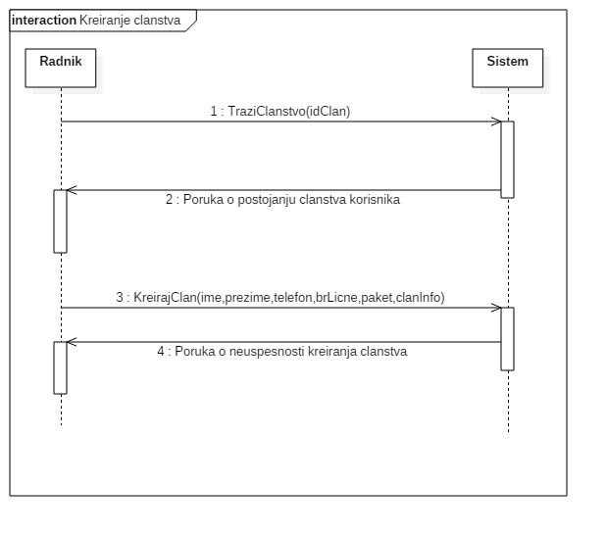

Uvedene sistemske operacije:  
1.TraziClanstvo(idClan)  
2.KreirajClan(ime,prezime,telefon,brLicne,paket,clanInfo)

DSSK7:Izmena clanstva

1.Radnik poziva sistem da proveri postojanje tog clanstva.(APSO)

2.Sistem prikazuje podatke o clanstvu .(IA)  
3.Radnik poziva sistem da izvrsi proveru izmenjenih parametara.(APSO)  
4.Sistem prikazuje poruku o uspesnosti izmene clanstva.(IA)

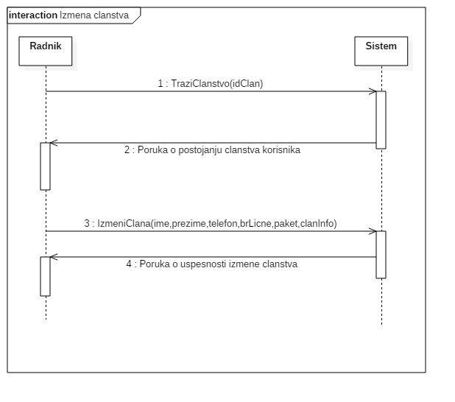

Alternativna scenarija:

* 1. Sistem ne moze da pronadje postojanje trazenog clanstva I prikazuje poruku I prekida izvrsavanje scenarija(IA)

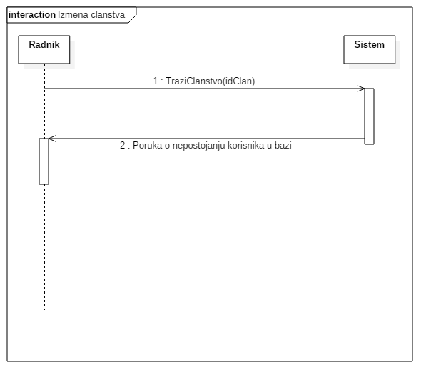

3.1. Sistem obavestava o ne poklapanju podataka prilikom izmene parametara.(IA)

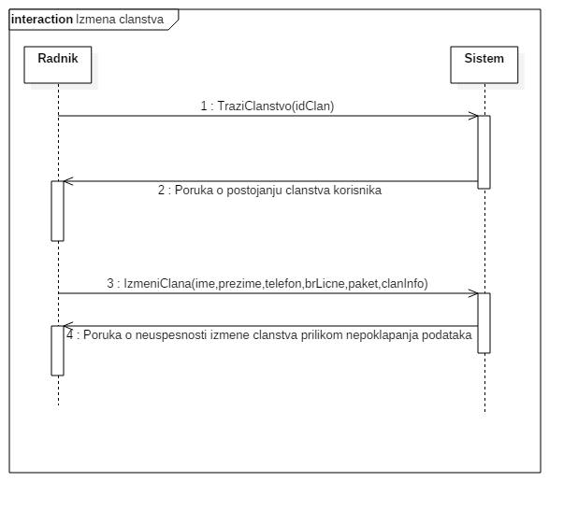

Uvedene sistemske operacije:

1.TraziClanstvo(idClan)

2.IzmeniClana(ime,prezime,telefon,brLicne,paket,clanInfo)

DSSK8: Brisanje clanstva

1.Radnik poziva sistem da proveri postojanje clanstva.(APSO)

2.Sistem prikazuje podatke o tom clanstvu.(IA)

3.Radnik poziva sistem da izvrsi brisanje clanstva I njeno uklanjenje iz baze podataka(APSO)

4.Sistem prikazuje poruku o uspesnosti brisanja clanstva.(IA)

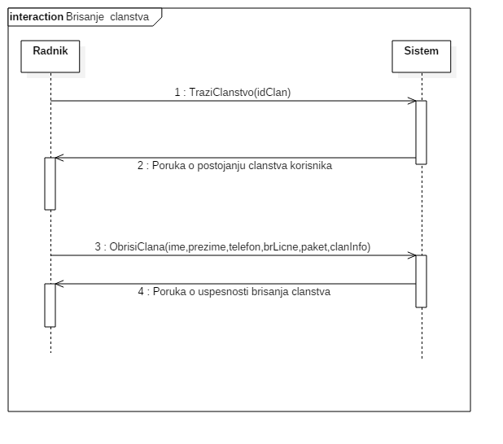

Alternativni scenariji:

1.1 Sistem ne moze da pronadje trazenu clansku kartu u bazi podataka I prikazuje poruku I prekida izvrsavanje scenarija.(IA)

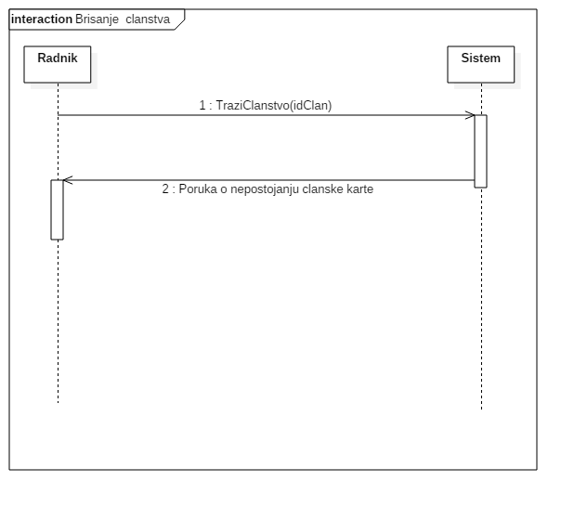

3.1 Sistem ne moze da izvrsi brisanje clanstva (IA)

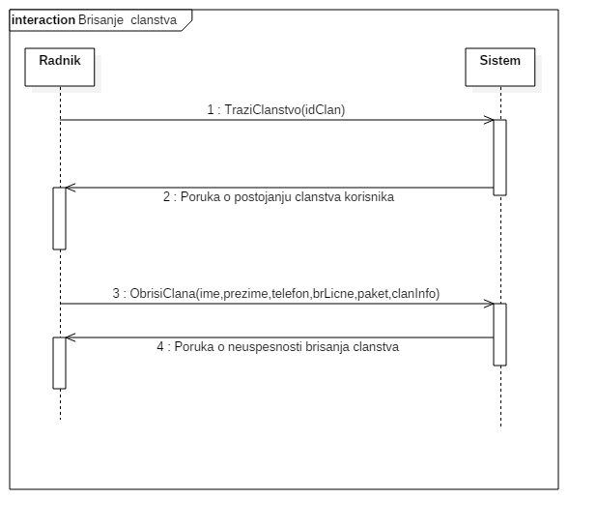

Uvedene sistemske operacije:

1.TraziClanstvo(idClan)

2.ObrisiClana(ime,prezime,telefon,brLicne,paket,clanInfo)

DSSK9: Prodaja karata

1.Radnik poziva sistem da izvrsi obracunavanje ukupnog iznosa za placanje.(APSO)

2.Sistem prikazuje konacan racun(IA)

3.Radnik poziva stampanje racuna(APSO)

4.Sistem izdaje racun radniku(IA)

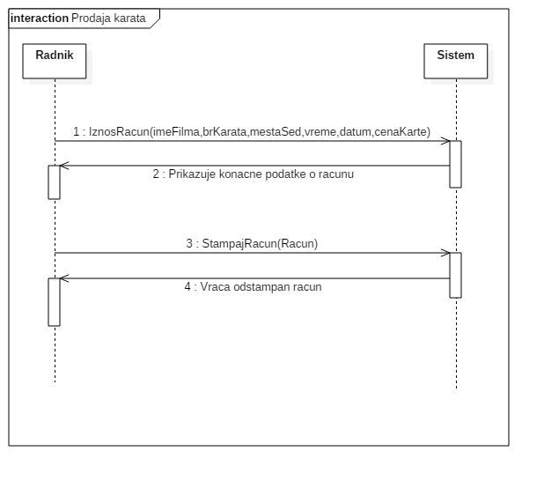

Alternativni scenario:

* 1. Sistem nije u mogucnosti da izvrsi obracunavanje ukupnog iznosa za placanje I prikazuje poruku I prekida izvrsavanje scenarija(IA)

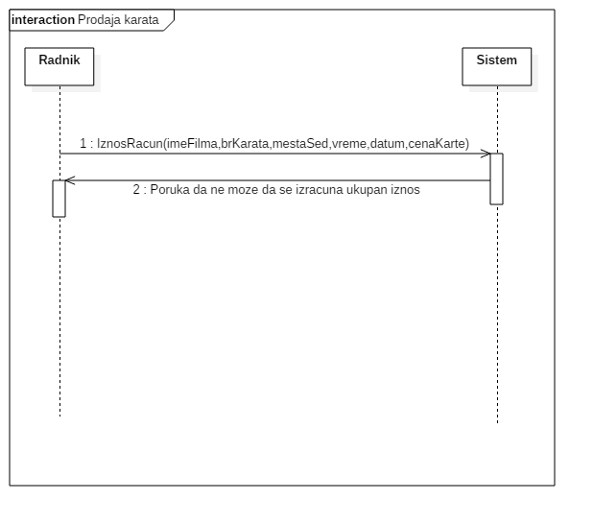

3.1 Racun nije moguce istampati I o tome se obavestava radnik(IA).

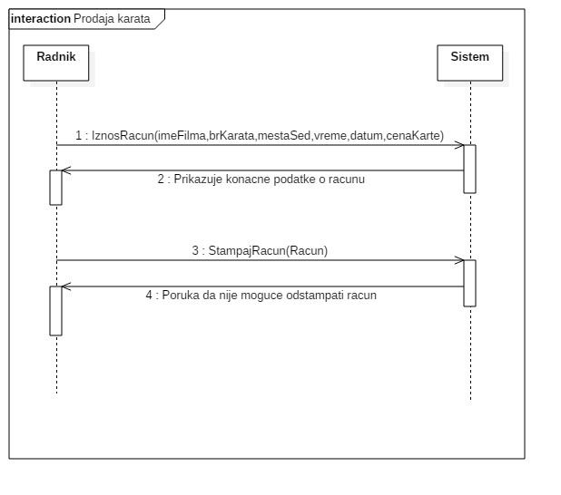

Uvedene sistemske operacije:  
1.IznosRacun(imeFilma,brKarata,mestaSed,vreme,datum,cenaKarte)

2.StampajRacun(Racun)

*2.2 Definisanje ugovora o sistemskim operacijama*

Za svaku od uočenih sistemskih operacija prave se ugovori (contracts). Ugovori opisuju ponašanje sistemske operacije, tako što opisuje šta operacija radi, ali ne i kako. Jedan ugovor vezan je za jednu sistemsku operaciju.

Uočene su sledeće sistemske operacije koje treba projektovati:

1.Log(Username,Password)

2.UnosFilma(ime,vreme,datum,opis,cena)  
3.TraziRez(idRez)

4.KreiraRez(idRez,ime,prezime,telefon,filmInfo,brKarata,mestaSed)

5.IzmeniRez(idRez,ime,prezime,telefon,filmInfo,brKarata,mestaSed)  
6.ObrisiRez(idRez,ime,prezime,telefon,filmInfo,brKarte,mestaSed)  
7.TraziClanstvo(idClan)  
8.KreirajClan(ime,prezime,telefon,brLicne,paket,clanInfo)

9.IzmeniClana(ime,prezime,telefon,brLicne,paket,clanInfo)  
10.ObrisiClana(ime,prezime,telefon,brLicne,paket,clanInfo)

11.IznosRacun(imeFilma,brKarata,mestaSed,vreme,datum,cenaKarte)

12.StampajRacun(Racun)

UGOVOR UG1. Log  
  
Operacija: Log(Username,Password): bool  
Veza sa SK : SK1  
Preduslovi : Radnik postoji u bazi  
Postuslovi: Radnik je ulogovan

UGOVOR UG2. UnosFilma  
  
Operacija: UnosFilma(ime,vreme,datum,opis,cena): bool  
Veza sa SK : SK2  
Preduslovi : Film ne postoji u bazi  
Postuslovi: Kreiran je novi film u repertoaru

UGOVOR UG3. TraziRez  
  
Operacija: TraziRez (idRez): bool  
Veza sa SK : SK3  
Preduslovi : Rezervacija postoji u bazi  
Postuslovi: Vraceni podaci o trazenoj rezervaciji  
  
  
UGOVOR UG4. KreiraRez  
  
Operacija: KreiraRez (idRez,ime,prezime,telefon,filmInfo,brKarata,mestaSed): bool  
Veza sa SK : SK3  
Preduslovi : Rezervacija ne postoji u bazi  
Postuslovi: Kreirana nova rezervacija  
  
  
UGOVOR UG5. IzmeniRez  
  
Operacija: IzmeniRez (idRez,ime,prezime,telefon,filmInfo,brKarata,mestaSed): bool  
Veza sa SK : SK4  
Preduslovi : Rezervacija postoji u bazi  
Postuslovi: Azurirana izmena podataka rezervacije  
  
  
UGOVOR UG6. ObrisiRez  
  
Operacija: ObrisiRez (idRez,ime,prezime,telefon,filmInfo,brKarata,mestaSed): bool  
Veza sa SK : SK5  
Preduslovi : Rezervacija postoji u bazi  
Postuslovi: Uspesno obrisana rezervacija

UGOVOR UG7. TraziClanstvo  
  
Operacija: TraziC (idClan): bool  
Veza sa SK : SK6  
Preduslovi : Clan postoji u bazi  
Postuslovi: Podaci o trazenom clanstvu  
  
  
UGOVOR UG8. KreirajClan  
  
Operacija: KreirajClan(ime,prezime,telefon,brLicne,paket,clanInfo): bool  
Veza sa SK : SK6  
Preduslovi : Clan ne postoji u bazi podataka  
Postuslovi: Kreirano novo clanstvo   
  
  
UGOVOR UG9. IzmeniClan  
  
Operacija: IzmeniClan(ime,prezime,telefon,brLicne,paket,clanInfo): bool  
Veza sa SK : SK7  
Preduslovi : Trazeni clan postoji u bazi podataka  
Postuslovi: Azurirano trazeno clanstvo   
  
  
UGOVOR UG10. ObirisiClan  
  
Operacija: ObirisiClan(ime,prezime,telefon,brLicne,paket,clanInfo): bool  
Veza sa SK : SK8  
Preduslovi : Clan postoji u bazi podataka  
Postuslovi: Uspesno obrisano clanstvo  
  
  
UGOVOR UG11. IznosRacun  
  
Operacija: IznosRacun(imeFilma,brKarata,mestaSed,vreme,datum,cenaKarte): bool  
Veza sa SK : SK9  
Preduslovi : /  
Postuslovi: Kreiran je novi racun

UGOVOR UG12. StampajRacun  
  
Operacija:StampajRacun(Racun): bool  
Veza sa SK : SK9  
Preduslovi : Racun je izracunat i stanje je azurirano  
Postuslovi: Racun je odstampan